Муниципальное бюджетное дошкольное образовательное учреждение

«Детский сад №8 «Белоснежка»

Консультация для родителей

**«Интерактивные игры в познавательном развитии детей младшего дошкольного возраста»**



Подготовила: Титовец М.Г. воспитатель,

первой квалификационной категории

г.Мегион, 2018

****Стремительное развитие информационных технологий приводит к снижению возрастной планки юных пользователей компьютеров. Сейчас подавляющее большинство детей дошкольного возраста уже владеют основными навыками общения с компьютерной техникой. Это общение начинается с компьютерных игр, которые привлекают детей, и они все чаще и чаще стремятся к экрану монитора, нежели к своим собственным реальным игрушкам. Остается лишь вопрос – как правильно использовать «благо цивилизации»?

**Плюсы**

Использование компьютерных игр для развития детей младшего дошкольного возраста, безусловно, имеет ряд достоинств. Например, предъявление информации на экране компьютера в игровой форме привлекательно для ребенка, так как подобные игры вызывают у него яркие эмоции. Компьютерные игры становятся увлекательными посредством интеграции, аудио- и видеозаписи, тем самым подстегивая непроизвольное внимание благодаря возможности демонстрации явлений и объектов в динамике. Помимо этого, если ребенок правильно решает игровую задачу, герои сказок и мультфильмов поощряют его, повышая уверенность в себе, что особенно важно для детей с заниженной самооценкой.

+ Играя в компьютерные игры, ребенок учится планировать и прогнозировать результат своих действий.

+ Компьютерные игры, как и некоторые игры-фантазирования, с одной стороны, позволяют моделировать ситуации, недоступные для ребенка в повседневной жизни.

+ Если использовать компьютер исключительно как тренажер.

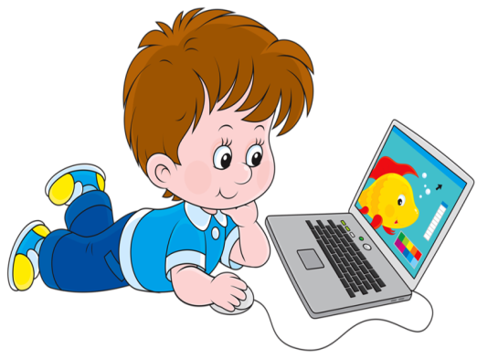+ Компьютер позволяет развиваться деятельности ребенка, обогащая его разными способами действий, обогащая его опыт.

**Минусы**

Но, с другой стороны, данные игры могут приобретать патологическую окраску, в результате чего ребенок как бы приобретает еще одну, но уже виртуальную жизнь, где у него есть возможность бороться с пришельцами, иметь несколько жизней и прочее, с чем он никогда не столкнется в реальности. Переживая в течение дня ту или иную ситуацию, произошедшую в компьютерной игре, ребенок тем самым отодвигает на второй план реальные жизненные события. Исключить компьютерные игры из жизни ребенка мы не можем, так как видим, что больше «плюсов», чем «минусов».

**Стоит обратить внимания на требования, которые следует соблюдать, допуская ребенка к компьютеру:**

- Согласно гигиеническим требованиям к организации работы детей и подростков с компьютером детям 3-7 лет можно проводить за компьютером не более 10–15 минут в день.

- Начинать стоит со среднего дошкольного возраста.

- Подбирать игры с учетом его возраста, содержания игры и индивидуальных психологических особенностей самого ребенка.

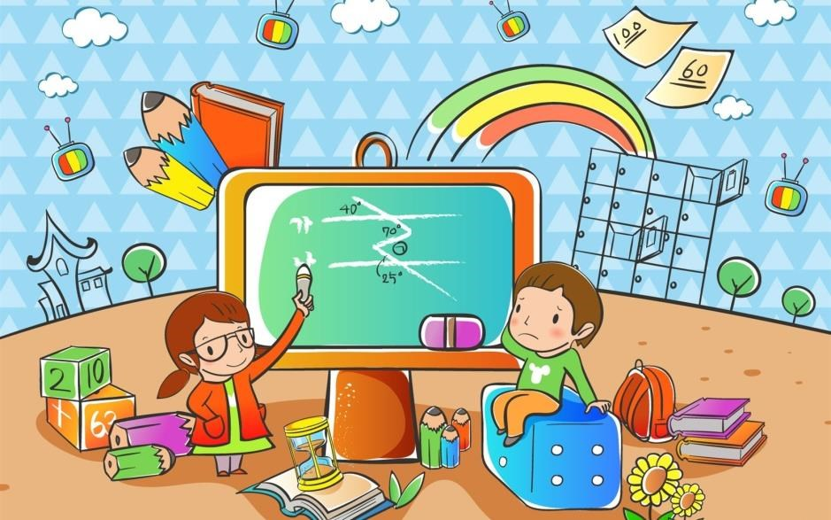Для детей среднего и старшего дошкольного возраста (от 4 до 6–7 лет) рекомендуются разнообразные игры, в которых при помощи курсора можно нарисовать любую фигуру или даже картину. Можно попросить ребенка придумать название для нарисованной картинки, населить ее определенными персонажами и вместе придумать про них какую-нибудь историю. Особенно хороши для этого специальные игры (драматизации), в которых нарисованные персонажи могут оживать и воспроизводить придуманные действия, как в мультфильме. Сразу необходимо сделать оговорку: это ни в коем случае не те игры, в которых нужно создать игровой персонаж (выбрать внешность, одежду и пр.) и действовать согласно игровому сценарию, чтобы затем появилась возможность добавить своему персонажу игровые предметы или способности. Это своеобразное «замещение Я» более «крутым» образом, который действует в рамках предлагаемых программой задач. Такого вида игры ни в коем случае не рекомендуются дошкольникам, потому что игровые задачи они должны ставить самостоятельно. Взрослым следует поощрять любые ролевые высказывания детей, а если они не могут придумать самостоятельно сюжет, необходимо им помочь, включившись в ролевую беседу.

**Портал Мерсибо**

Для детей младшего дошкольного возраста подойдут развивающие и обучающие игры, направленные на познавательное развитие ребенка. В качестве рекомендаций можно посоветовать **портал МЕРСИБО**. На этом сайте вы найдёте более 130 развивающих игр для детей от 2 до 8 лет. Они создали игры для развития речи, памяти, внимания, освоения чтения и счета, развития логики и творческих способностей! К созданию игр они привлекают логопедов, психологов, педагогов, учитывают мнения и предложения других специалистов.

Их достоинство проявляется в следующем: - к созданию игр они привлекают логопедов, психологов, педагогов, учитывают мнения и предложения других специалистов;



- в наличии игры для автоматизации звуков, развития фонематического слуха;

- игры основаны на методике опережающего обучения;

- здесь используются красочная мультипликация и анимация.

Компьютер является средством, которое способствует развитию познавательной активности дошкольников, созданию благоприятного эмоционального фона, социализации личности, благодаря развитию регулятивных способностей (т.е. подчинению правилам) и возможности коммуникативного взаимодействия в игре. Компьютерные игры в современных условиях являются своеобразной формой освоения окружающей действительности. Однако важно отметить, что они должны лишь дополнять, а не замещать самодеятельные игры.